重庆理工大学考试试卷答案及评分标准
2022-2023学年第二 学期

班级 学号 姓名

考试科目 机械制图与CAD基础(2) A卷 闭卷 共8页
考试时间：120分钟
注意：
1、作图全部用铅笔完成；作图准确，图线清晰，字体工整。
2、请考生直接在试卷上答题。
一、单项选择题，请将正确的选项填入下面的表格(20分，2分/题)
1 | 2 | 3 | 4 | 5 | 6 | 7 | 8 | 9 | 10
D | B | B | B | B | B | C | B | B | A

二、标注零件的尺寸。（尺寸数值直接从图上1：1地量取，并取整数）（10分）

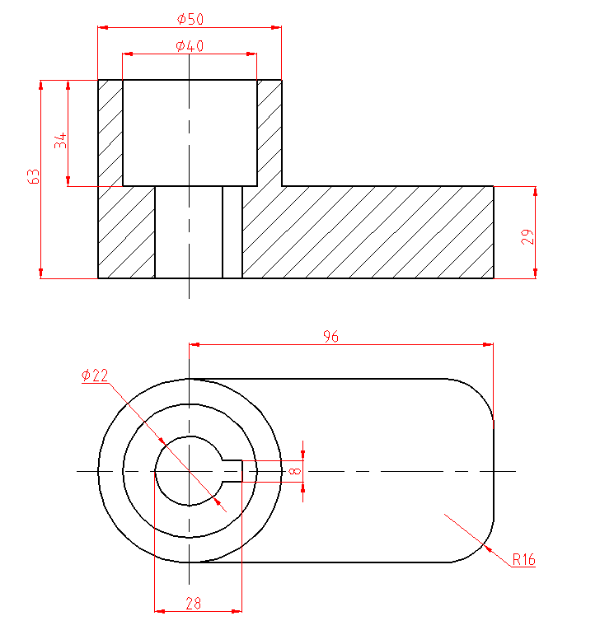

- 将正确的螺钉联接装配图画在右边。（10分）
共5处，每处2分
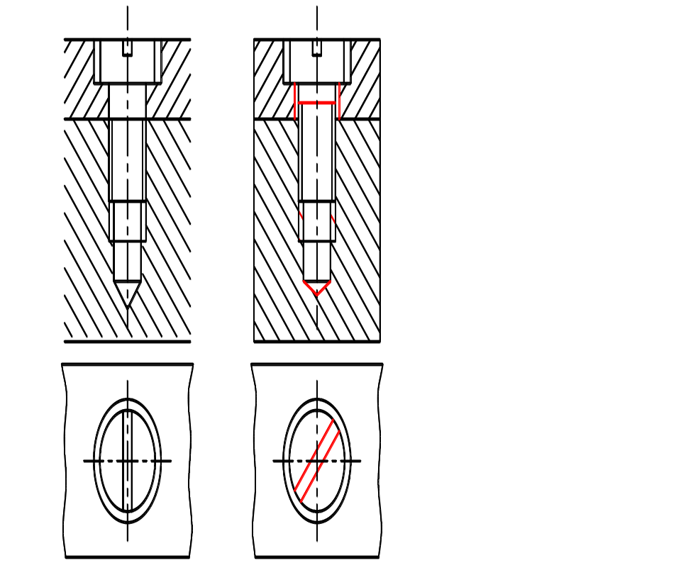

四、完成齿轮啮合的主视图。（7分）
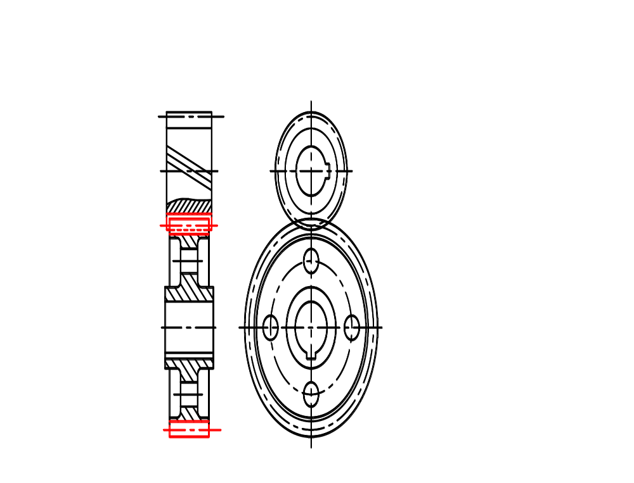

五、根据微动机构的装配图，用适当的比例画出支座8的零件图。
（要求确定表达方法，只画表达支座8的一组图形）（15分）

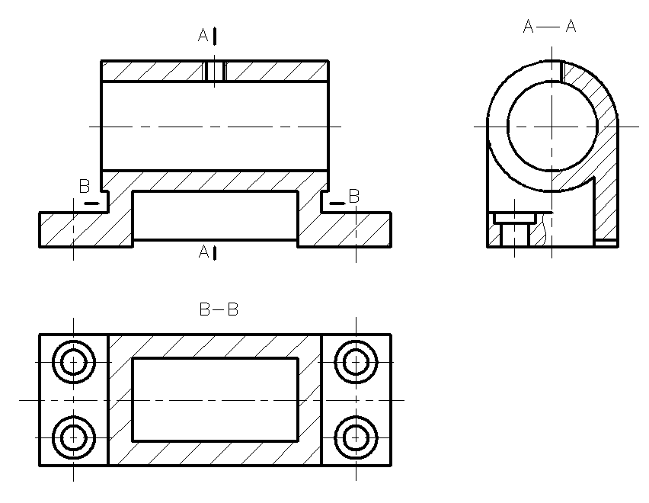

- 读支架的零件图，回答下列问题。（18分）

1、该零件图共用了 5 个图形来表达零件的形状结构，其中俯视图采用 全 剖，左视图采用 阶梯剖的全 剖，图C是 局部视 图。
2、M10-6H螺纹孔的含义是：M表示 普通螺纹 、10表示 公称直径 、6H表示 中径和顶径的公差带代号 。
3、3xф7孔的定位尺寸为 ф92 ，肋板的厚度为 9 。
4、图中未注铸造圆角是 R3 。
5、写出最光滑面的表面粗糙度代号  ，最粗糙面的表面粗糙度代号  。
6、图中有 2 处几何公差要求，平行度几何公差中，基准D是 底面 、被测要素是ф72H8孔的轴线 。
7、在图中用指引线指出零件长、宽、高三个方向的主要尺寸基准。

七、读微动机构的装配图，回答下列问题。（20分）

- 微动机构由 13 种共 13 个零件组成，其中有标准件 4 种 4 个。
2、微动机构主视图采用 全 剖和 局部 剖，左视图采用 半 剖的表达方法，图C-C表达了 8 号件的形状结构，B-B称为 移出断面 图。
3、支座8与导套9之间采用 紧定螺钉 固定，导杆10只能做 左右平移 运动；与螺杆6螺纹连接的零件是 导杆10 。
4、配合尺寸8H9/h9为 基孔 制 间隙 配合，写出件9 与件10 配合尺寸Ф20H8/f7 。
5、轴套5对螺杆6起 支撑 和 轴向定位 的作用。
6、微动机构的外形尺寸为 190~210、ф68 ，
长度方向可调节距离为 20 ，安装尺寸为 4Xф7，沉孔ф16、82、22 。

